**DOM - 5. : ZÁMKY**

**NIEKTORÉ TIPY JEDNODUCHŠÍCH KOVANÍ NA DVERE**

**A  ELEKTRONICKÉ A  ČÍPOVÉ ZÁMKY**

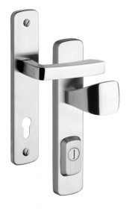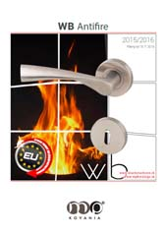 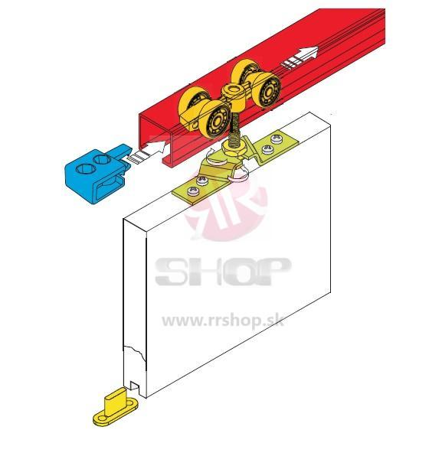

**V IZBÁCH**

**V SUTERÉNE**

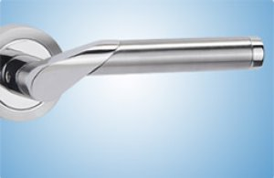 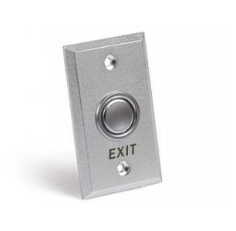

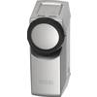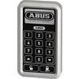 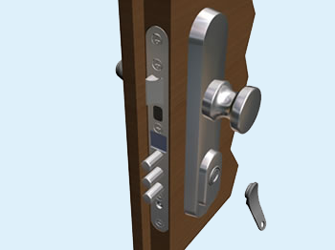

**TREZOR**

**A ÚKRYT**

**GARÁŽ**

**DO IZIEB**